Dag 4, De Amerikaanse Vrijheidsoorlog (Versie 20220106)

De Boston Tea Party
In 1773 laaide het smeulende conflict tussen Engeland en de koloniën plotseling op tot een oncontroleerbare brandhaard. De vonk was de Britse beslissing de Oost-Indische Compagnie toestemming te verlenen om thee rechtstreeks aan de Amerikaanse kolonies te verkopen, in plaats van het bij opbod te verkopen aan bemiddelaars. Die voelden zich buiten spel gezet en pikten dat niet!

De prijs van thee zou dramatisch dalen in de kolonies
Maar de invoerrechten op thee bleven gehandhaafd, want Engeland had geld nodig!
De Sons of Liberty (Nederlands: Zonen van de Vrijheid) was een groep Amerikaanse patriottisten die in Brits-Amerika op kwam voor de rechten van de kolonisten tegen de Britse overheid. (patriottisten zijn extreem vaderlands lievend)
Zij verwierpen het idee van het betalen van invoerrechten die opgelegd waren door het Britse Parlement.
Toen de eerste schepen met Oost-Indische thee in de Amerikaanse havens aankwamen ontmoetten ze overal weerstand. In Boston kwam het tot een uitbarsting.

In november kwamen drie met thee geladen schepen, de Dartmouth, Eleanor en Beaver, in de haven van Boston aan. De plaatselijke bevolking, opgehitst door radicalen als Sam Adams en John Hancock, belette het uitladen van de thee. Maar de gouverneur van Massachusetts, de welgestelde Thomas Hutchinson, weigerde de schepen de haven te laten verlaten zonder dat hun vracht was uitgeladen. Hutchinson haatte en vreesde wat hij zag als “bestuur van het gepeupel” in Boston. Hij had besloten dat het tijd was dat de autoriteiten een standpunt innamen.
Op 16 december was er een grote bijeenkomst bij het Boston Old South Meeting House.
De vergadering, onder voorzitterschap van Sam Adams, stemde er voor dat de drie met thee beladen schepen onmiddellijk moesten vertrekken. De commandant van de schepen vroeg gouverneur Hutchinson hiervoor toestemming, maar zijn verzoek werd afgewezen. Kort na zes uur ‘s avonds sloeg Adams driemaal met zijn voorzittershamer en verklaarde: “Deze vergadering kan niets meer doen om het land te redden.”' Het was het sein tot actie. Zonder Britse soldaten om hen tegen te houden renden ongeveer duizend mensen naar beneden waar de schepen voor anker lagen. Ze werden aangevoerd door een groep die verkleed ging als Indianen en bewapend was met bijlen. Ze klommen aan boord, braken de theekisten open en gooiden de inhoud in het water, aangemoedigd door een grote menigte toeschouwers.
Deze actie werd bekend als “The boston Tea Party” en was het begin van de opstand van de kolonies tegen Groot Brittannië.
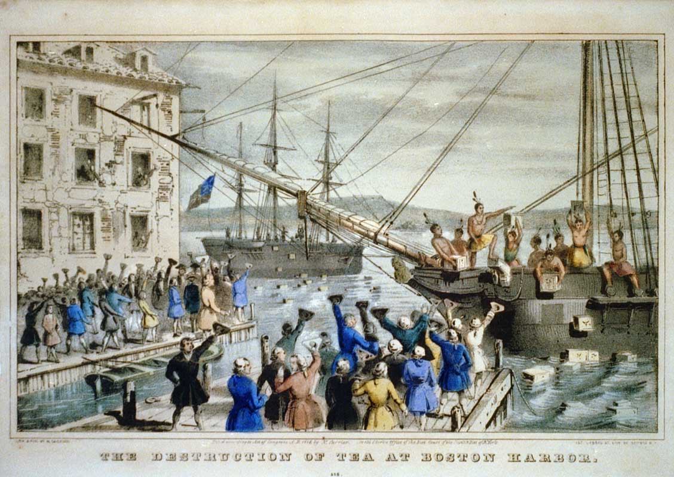
Opstand in de haven van Boston, geschilderd in 1846 door Nathaniel Currier

Het was helder en koud in Boston, Massachusetts in de avond 5 maart 1770. Er lag sneeuw op de geplaveide straten. De sfeer in de stad, een van de grootste havens in het Britse Noord-Amerikaanse rijk, was gespannen en dreigend. Achttien maanden eerder waren Britse soldaten naar de stad gezonden om de douanebeambten te beschermen, die belasting moesten innen op goederen uit het moederland. De douaniers moesten beschermd worden tegen aanvallen van woedende stadsbewoners. Als vertegenwoordigers van de Britse macht waren de “roodrokken” niet welkom in de stad, omdat de inwoners van Boston weigerden invoerrechten te betalen die opgelegd waren door de Britten.
Op 5 maart waren er de hele dag door gevechten tussen de bewoners en Britse soldaten. 's Avonds verspreidde zich het gerucht dat Britse soldaten twee jongeren, van 11 en 14 jaar oud, in elkaar hadden geslagen. Het geluid van bellende brandweerwagens, getrokken door paarden, verspreidde zich door de maanverlichte stad en een woedende menigte kwam bijeen. Een klein Brits troepencontingent, onder commando van legerkapitein Thomas Preston, hield de wacht buiten het douanegebouw in King Street. Ze kwamen tegenover een opstandige, woedende menigte te staan, bestaande uit armen, leerjongens en handwerkslieden die met stokken zwaaiden, allerlei beledigingen riepen en soldaten bekogelden met sneeuwballen.
Vanuit de menigte werd een stok gegooid naar een soldaat, Hugh Montgomery, die op de grond viel. Montgomery raakte in paniek. Hij klauterde overeind en vuurde op de menigte, z’n kameraden oproepend hetzelfde te doen. Voordat kapitein Preston zijn mannen tot de orde kon roepen, hadden ze al in het wilde weg geschoten op de menigte burgers. Binnen een halve minuut was de straat leeg. Alleen de doden en gewonden waren achtergebleven op straat. Drie Amerikanen werden direct gedood – waaronder Crispus Attucks, een weggelopen slaaf – en twee anderen stierven aan hun verwondingen.
Verontwaardigde inwoners van Boston bewapenden zichzelf en riepen naburige steden op hen te steunen in hun strijd tegen de Britse soldaten.
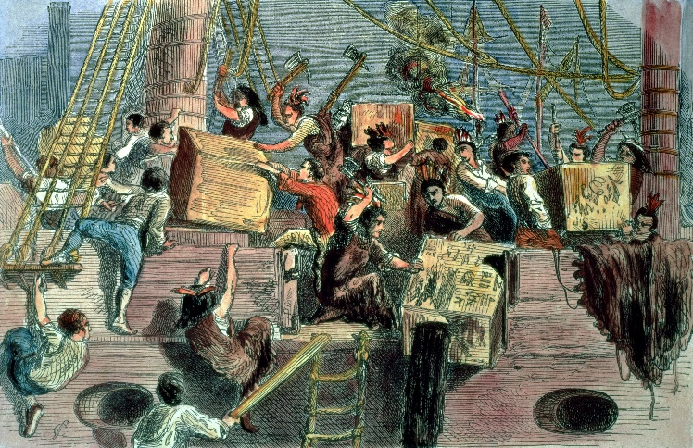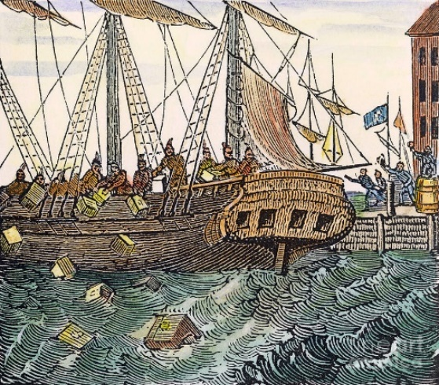
Links: Overval op een schip. Een woedende menigte hakt in op kisten met thee. Rechts: kisten thee worden overboord gegooid in zee

Maar de autoriteiten stopten het bloedvergieten door te beloven degenen die verantwoordelijk waren voor de Slachting te Boston te arresteren. Toen de soldaten werden berecht werden ze verdedigd door Amerikaanse advocaten, waaronder John Adams, een toekomstige president. Adams keurde, evenals andere rijke Amerikanen, het geweld van het gepeupel af. Hij beschreef de menigte in Boston neerbuigend als
“een ongeordende menigte brutale apen”. Een jury bevond kapitein Preston onschuldig. Twee soldaten werden veroordeeld wegens doodslag, niet moord. Hun enige bestraffing bestond uit een brandmerk van de letter 'M' op hun duim. Maar het belangrijkste was dat het Britse leger zich terugtrok uit Boston.

Verzet tegen de Britse Macht
Radicalen als John Adam's neef Sam Adams en de zilversmid Paul Revere, hadden de campagne om de soldaten te verdrijven geleid. De radicalen werden dikwijls de “Zonen van de Vrijheid” genoemd. Sedert 1760 hadden ze oppositie gevoerd tegen elke Britse poging de Noord-Amerikaanse kolonies belasting op te leggen. Ze protesteerden in 1765 tegen de Zegelwet en dwongen de Britten deze af te schaffen. In 1767 voerden ze oppositie tegen de Townshendwet, die nieuwe importbelastingen voorschreef die geïnd werden door douanebeambten die door de Britten werden benoemd.

Britten trekken belasting in
In 1770 bonden de Britten opnieuw in, door de belasting in te trekken op alle artikelen behalve thee, toentertijd een populaire drank in de kolonies.

Pek en veren
De manier waarop tegen de impopulaire Britse belastingen werd geprotesteerd was niet altijd even zachtzinnig. Amerikaanse patriotten smeerden impopulaire beambten in met pek en veren, bestormden douane gebouwen en plunderden de huizen van pro-Britse Amerikaanse “Tories”. De meeste welgestelde Amerikanen keurden dergelijke acties van het 'gepeupel' af, maar ze deden wel mee aan georganiseerde boycots van Britse goederen. De gemoederen jegens Engeland raakten steeds meer verhit. John Wentworth, de gouverneur van New Hampshire, schreef: “een gevaarlyke geest wortelt in het hoofd van de mensen, die beginnen te denken dat Engeland van plan is hen te onderwerpen en te vernietigen…”.

De opstand: de Amerikaanse onafhankelijkheidsoorlog
1774: de vertegenwoordigers van de 13 koloniën komen bij elkaar en besluiten de handel tussen Engeland en de kolonies stop te zetten. Dit was een uiting van openlijk verzet en al snel vonden de eerste gevechten plaats tussen Engelse soldaten en kolonisten. De Amerikaanse onafhankelijkheidsoorlog was begonnen.
De kolonisten hadden geen geoefend leger en geen vloot; ook konden ze over maar weinig geld beschikken, nodig voor de oorlog voering. Tegenover hen stond de machtigste oorlogsvloot ter wereld. Toch vochten ze en in mei 1775 wordt George Washington aangesteld als opperbevelhebber van het Amerikaanse leger.
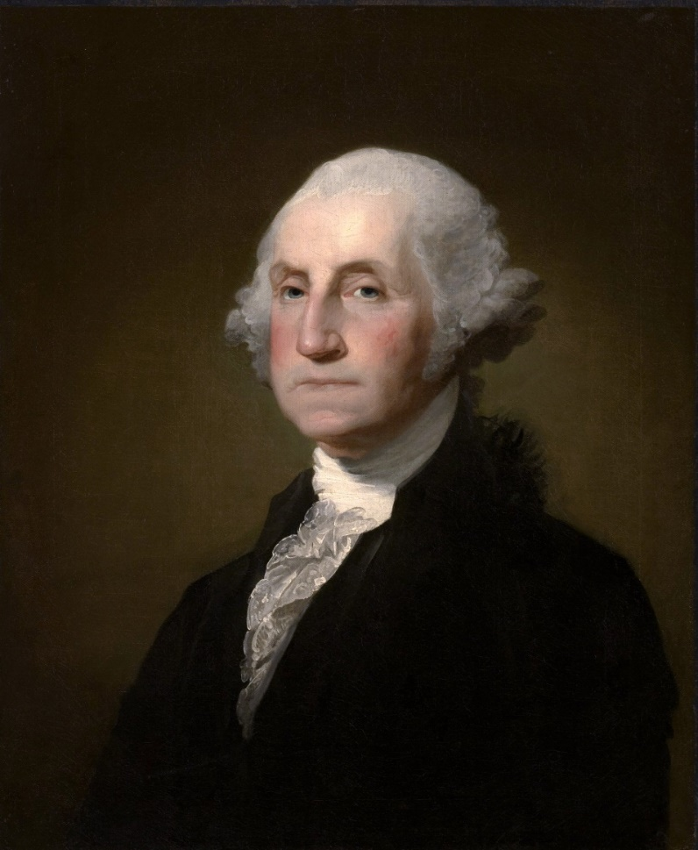
George Washington (1732-1799)
In 1776 wordt er een officiële Verklaring van Onafhankelijkheid opgesteld. (Declaration of Independence). Eerst moesten de Engelsen nog verslagen worden. Dat duurde echter niet lang meer, want de Franse Amerikanen steunden (niet geheel onverwacht) de kolonisten. Een Amerikaans/Frans leger verslaat uiteindelijk het Britse leger bij Yorktown in Virginia in 1781. De Britten geven zich over en het vredesverdrag wordt getekend. Vanaf dat moment heet Amerika: De Verenigde Staten van Amerika. En de eerste president was George Washington.
In 1787 legden de 13 onafhankelijke staten (onafhankelijk van Engeland!) hun samenwerkingsverband vast in een grondwet (The constitution). Het basisprincipe van die wet was VRIJHEID EN GELIJKHEID VOOR ALLEN!
Al vanaf ongeveer 1750 kon je in Frankrijk de leus horen: “Liberté, Égalité, Fraternité (“vrijheid, gelijkheid, broederschap”). In de VS vond dit zijn verankering in de Onafhankelijkheidsverklaring van 1776 (zie verder onderaan).
De president werd voor 4 jaar gekozen. Dat is nog steeds zo. Hij kan dan nog één keer herkozen worden. Daarna niet meer.
De volksvertegenwoordiging bestond uit twee huizen:
1. Congress (het vroegere House of Burgesses)
2. Senate (Huis van afgevaardigden; Senaat)

Het Congress voerde alle wetten die in de Grondwet beschreven stonden uit.
De rechtspraak werd uitgevoerd door onafhankelijke rechters. Deze grondwet (The Constitution) bestaat nu voor het grootste deel nog steeds.
De Senaat omvat 100 zetels, twee voor elke Amerikaanse staat. Deze plaatsen worden ingenomen door senatoren, die verkozen worden voor zes jaar. Elke twee jaar wordt een derde van de Senaat hernieuwd.

We bekijken tenslotte een zinsnede uit de Declaration of Independence uit 1776, omdat daarin voor het eerst de grondrechten van vrijheid en gelijkheid voor alle burgers verankerd liggen.
Elke scholier in Amerika leert deze woorden tot op de dag van vandaag op school uit zijn hoofd. Laten wij dat dus ook maar doen met onze leerlingen op de Waldorfschool!

“We hold these Truths to be self-evident, that all Men are created equal, that they are endowed by their Creator with certain unalienable Rights, that among these are Life, Liberty and the Pursuit of Happiness .“

Wij houden deze waarheden voor vanzelfsprekend, dat alle mensen in gelijkheid zijn geschapen, dat zij door hun Schepper begiftigd zijn met zekere, onvervreemdbare rechten; dat daaronder zijn het [recht op] Leven, Vrijheid en het Streven naar geluk.

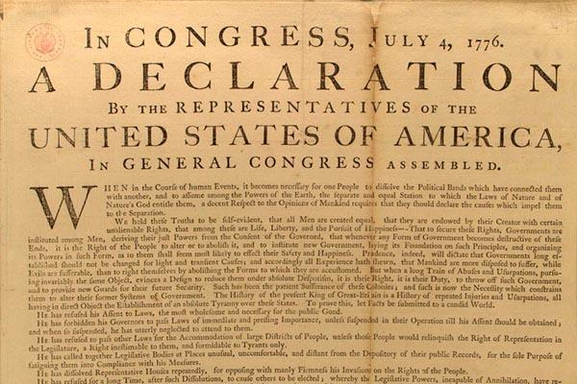

De Declaration of Independence. De tweede alinea is dat stukje over de onvervreemdbare rechten van de mens.

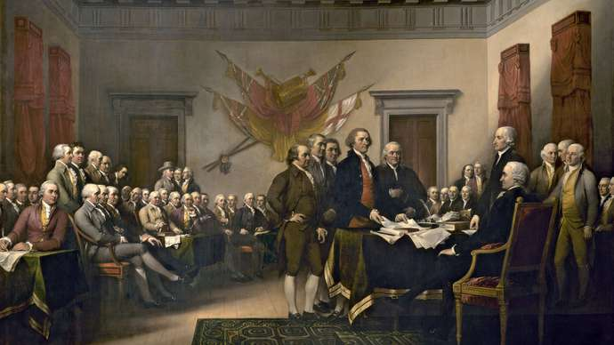
Plechtige ondertekening van de Declaration of Independence, geschilderd door
John Trumbull in 1818
0-0-0-0-0

